KẾ HOẠCH BÀI DẠY
MÔN: TOÁN LỚP 2
Tên bài học: Bài: KHỐI TRỤ-KHỐI CẦU ( TIẾT 2 )
Tuần: 28 Tiết: 136 Ngày dạy: 25/03/2025
- YÊU CẦU CẦN ĐẠT:
- Nhận dạng khối trụ, khối cầu thông qua việc sử dụng đồ dùng học tập hoặc vật thật có trong cuộc sống.
- Sử dụng công cụ, phương tiện toán học: Sử dụng bộ đồ dùng học tập môn Toán để nhận dạng hình khối trụ, khối cầu thông qua việc ghép đôi mô hình với vật thật.
- Giải quyết vấn đề đơn giản liên quan đến nhận dạng hình.
- Tự giác học tập, tham gia vào các hoạt động
- Có thói quen trao đổi, giúp đỡ nhau trong học tập; biết
cùng nhau hoàn thành nhiệm vụ học tập theo sự hướng dẫn của thầy cô.
- Biết thu nhận thông tin từ tình huống, nhận ra những vấn đề đơn giản và giải quyết được vấn đề.
-Thật thà, ngay thẳng trong việc học tập và làm bài.
- Chăm chỉ: Chăm học, chăm làm, tích cực tham gia các hoạt động học tập.
- Trách nhiệm: Có trách nhiệm tham gia tốt các hoạt động học tập, hoàn thành nhiệm vụ được giao, làm bài tập đầy đủ.
II. ĐỒ DÙNG DẠY – HỌC:
- Giáo viên:
- Sách Toán lớp 2; bộ thiết bị dạy toán; phiếu thảo luận nhóm, cây hoa dân chủ
2. Học sinh:
- Sách học sinh, vở bài tập; bộ thiết bị học toán; hoa Đ – S, 3 khối trụ và 3 khối cầu; 2 đồ vật có dạng khối cầu.
III. CÁC HOẠT ĐỘNG HỌC:
TG | Hoạt động của giáo viên | Hoạt động của học sinh
5’ | 1. Hoạt động 1: Khởi động  - GV viết một câu hỏi khác nhau lên một bông hoa. Sau đó gọi HS lên hái hoa và trả lời câu hỏi phía sau bông hoa đó. Nếu không trả lời được thì nhờ bạn dưới lớp giúp.  -GV nhận xét kiến thức các em đã nắm ở bài trước  - GV giới thiệu bài mới: “Khối cầu – Khối trụ (tt)” | - HS tham gia trò chơi  - HS lắng nghe  - 2 HS nhắc lại tên bài
16’ | 2. Hoạt động 2: Luyện tập  Bài 2: Dùng các hình khối trong bộ đồ dung học tập để tập vẽ hình tròn, hình vuông, hình chữ nhật  - GV yêu cầu HS đọc yêu cầu bài  - GV yêu cầu HS đặt thẳng đứng khối trụ vào vở, sau đó dùng bút chì vẽ lại.  -GV làm tương tự với khối lập phương, khối hình chữ nhật  - Sâu khi HS vẽ xong GV hỏi:  + Khi đặt khối trụ (như SGK) , vẽ xong ta được hình gì?  + Khi đặt khối lập phương (như SGK) , vẽ xong ta được hình gì?  + Khi khối hộp chữ nhật (như SGK) , vẽ xong ta được hình gì?  -GV nhận xét, kết luận  Bài 3: Tiếp theo là hình nào?  - GV yêu cầu học sinh đọc đề bài  - Yêu cầu học sinh thảo luận nhóm 4 quan sát hình a, hình b trong SGK trang 68  - Gọi đại diện các nhóm lên trình bày  - GV hỏi:  + Vì sao em lại vẽ khối trụ tiếp theo ở hình a?  + Vì sao em lại vẽ khối cầu tiếp theo ở hình b?  - GV nhận xét, kết luận  Bài 4: Thay .?.. bằng các từ nào?  - GV yêu cầu HS thảo luận nhóm 4 để tìm từ thích hợp điền vào chỗ chấm  - Gọi đại diện các nhóm lên trình bày  - GV sửa bài, yêu cầu học sinh giải thích về kết quả của nhóm mình  - GV tuyên dương, khen thưởng các nhóm | - 2 HS đọc  - HS làm theo yêu cầu của GV  +…..hình tròn  +….hình vuông  +….hình chữ nhật  - HS lắng nghe  - HS đọc yêu cầu  - HS thảo luận làm bài  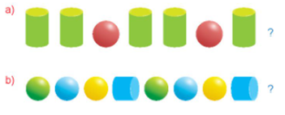  - Đại diện 2 nhóm lên trình bày, các nhóm khác nhận xét, bổ sung ý kiến  +HS giải thích theo ý của các em  - HS thảo luận  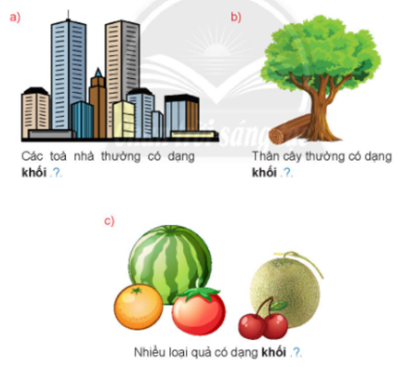  - Đại diện 2 nhóm lên trình bày, các nhóm khác nhận xét, bổ sung ý kiến  - HS lắng nghe và giải thích
6’ | 3. Hoạt động 3: Vui học  - GV cho HS thảo luận nhóm 2 để tìm cách đi cho 2 bạn nhỏ và vẽ bằng bút chì vào tranh trong sách SGK/69  - Gọi 1 HS lên bảng thực hiện lại cách đi của hai bạn nhỏ (GV in 1 tranh đính lên bảng cho HS lên thực hiện)  - GV nhận xét, sửa bài, tuyên dương các nhóm có cách đi đúng. | - HS thực hiện yêu cầu của GV  - 1 HS lên thực hiện và giải thích cách đi của nhóm mình  - HS lắng nghe
5’ | 4. Hoạt động 4: Củng cố  - Giáo viên tổ chức trò chơi “Ai tính mắt nhất”  - GV chia lớp thành 4 đội, tương ướng với 4 tổ. Các em sẽ quan sát xung quang lớp để tìm ra các vật có dạng khối trụ, khối cầu. Mỗi đội tìm đúng tên đồ vật + hình dạng của nó sẽ được 1 bông hoa.  - GV tổng kết, khen thưởng đội thắng cuộc, khuyến khích và động viên các đội chứa được thưởng. | - HS tham gia trò chơi
1’ | 5. Hoạt động ở nhà  - Giáo viên yêu học sinh về nhà tìm các đồ vật có hình dạng khối cầu, khối trụ, khối lập phương, khối hộp chữ nhật. | - Học sinh thực hiện ở nhà.
IV.RÚT KINH NGHIỆM, BỔ SUNG:

